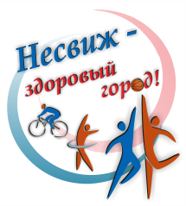
Информация для размещения на сайте Государственного учреждения «Несвижский районный центр гигиены и эпидемиологии»
В рамках реализации плана основных мероприятий по реализации на территории Несвижского района проекта "Город Несвиж - здоровый город", Всемирного дня здоровья, в целях формирования у молодежи мотивации к ведению здорового образа жизни и негативного отношения к употреблению алкоголя 6 апреля в отделе по работе с детьми состоялся тин-коктейль «Алкоголь + ты = разбитые мечты». Мероприятие посетили учащиеся 8 "Б" класса ГУО "Средняя школа 1 г.Несвижа". На встречу с молодёжью пришла помощник врача-гигиениста Несвижского РЦГиЭ А.М.Макаревич. Алла Михайловна рассказала собравшимся о губительном влиянии алкоголя на организм человека, о плачевных последствиях его применения, поделилась примерами из жизни, ярко раскрывающими негативное воздействие спиртного на человека в отдельности и общество в целом.
Актуальный разговор сопровождался видеороликами.
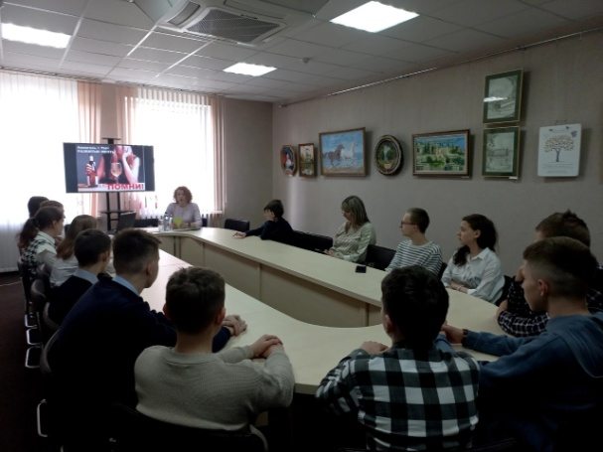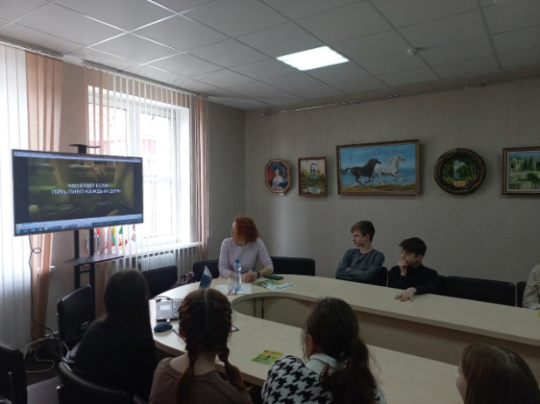

В рубрику ЗГ
Главный врач И.Г.Шиманская
Врач-гигиенист Чернова Ж.Н.
Помощник врача-гигиениста А.М.Макареич

